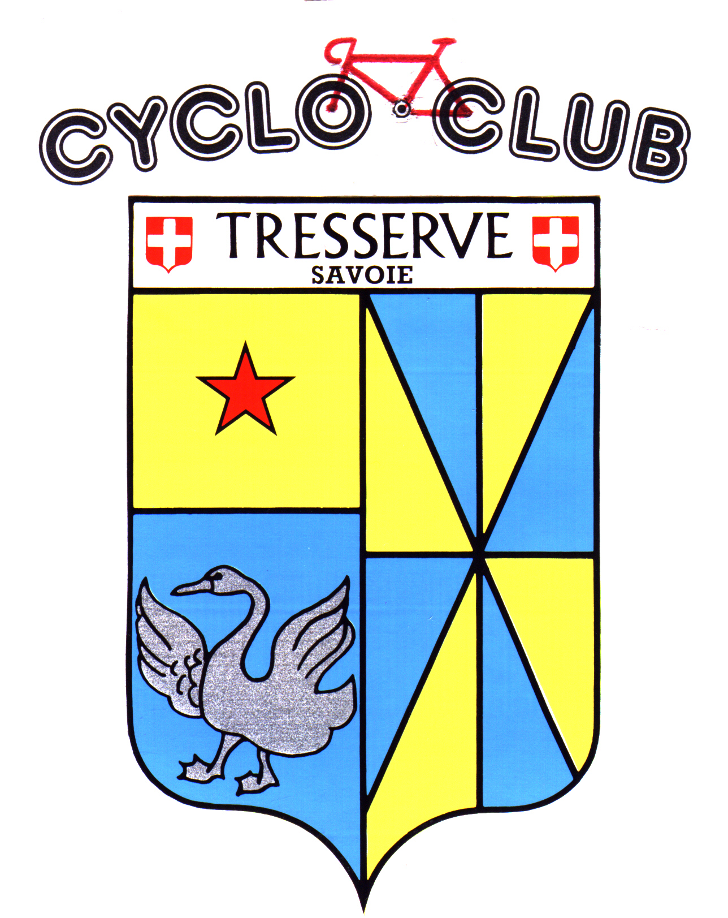
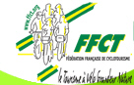

BULLETIN d’ ADHESION 2009
Nom : …………………………………………………...Prénom : ……………………….Date de naissance : ….... /….…/………..

Adresse : ………………………………………………………………………………………………………………………….………………….

…………………………………………. ….…………….…………………………….…………… ………………………………………..
- Merci de cocher vote choix.

◻ J’adhère au club en qualité de « membre actif » sans licence F.F.C.T et donc sans assurance……: 10 € 50

- J’adhère au club en formule « petit braquet » adhésion au club : + licence F.F.C.T. + l’assurance, qui couvre la responsabilité civile, la défense recours, le remboursement de soins (y compris prothèses dentaires et lunettes) , l’accident corporel avec invalidité permanente (25 000 €), le décès (5 000 €) (à noter qu’en cas de décès cardio-vasculaire le capital est limité à 1500 €), l’assistance rapatriement et les dommages au casque (80 €) ou au cardio fréquencemètre (100 €) ……………………………………………….…………………………………………….…………………………………...: 45 €

- J’adhère au club en formule « grand braquet » adhésion au club + licence F.F.C.T. + l’assurance , qui couvre la responsabilité civile, la défense recours, le remboursement de soins (y compris prothèses dentaires et lunettes) l’accident corporel avec invalidité permanente (60 000 €), le décès (15 000 €), (à noter qu’en cas de décès cardio-vasculaire un certificat de test à l’effort de moins de 2 ans est exigé. Si le test n’a pas été effectué le capital est limité à 7500 € sur présentation d’un certificat médical. En l’absence de certificat médical le capital est limité à 2500 € ), l’assistance rapatriement, les dommages au casque (80 €), au cardio fréquencemètre (100 €), au vélo consécutifs à une chute (1525 € avec une franchise de 80 €) et aux équipements vestimentaires (155 € avec une franchise de 30 €) …………………….…………………: 72 €

◻ Je m’abonne à la revue « Cyclotourisme » ……………………………. ..………………………..……………..……..…..: 21 €
Total :
- Pour les adhésions en famille, à partir du 2ème licencié déduire la cotisation club –10 € par membre supplémentaire.
- Pour les nouveaux adhérents, joindre obligatoirement un certificat médical.

Je m’engage à participer à l’animation du Club

Je règle par chèque à l’ordre du « Cyclo-Club de Tresserve ».

Fait à …………………………………………….le…………………………..…… Signature :

« Georges Guillot 14 Impasse du Champ du Plat 73420 Drumettaz
Tel 0479881393 ou 0611497596 »

